|  |  |
| --- | --- |
| Группа: М32021  Студент: Кочубеев Николай  Преподаватель: Шоев Владислав Иванович | К работе допущен________________  Работа выполнена________________  Отчёт принят_____________________ |

**Рабочий протокол и отчёт по  
квантовой лабораторной работе №1**

1. Цель работы.

Нужно описать опыт взаимодействия с квантовым компьютером, работы с используемыми гейтами (вентилями), приложить соответствующие скриншоты действий.

2. Объект исследования

Квантовый компьютер.

Кубит является физическим носителем квантовой информации. Это квантовая версия бита, и его квантовое состояние может быть записано в терминах двух уровней, помеченных |0⟩ и |1⟩, которые могут быть представлены в “вычислительном базисе” двумерными векторами:

|0⟩ = |1⟩ =

Чтобы понять, что такое “основное состояние кубита” я запустил следующую схему:

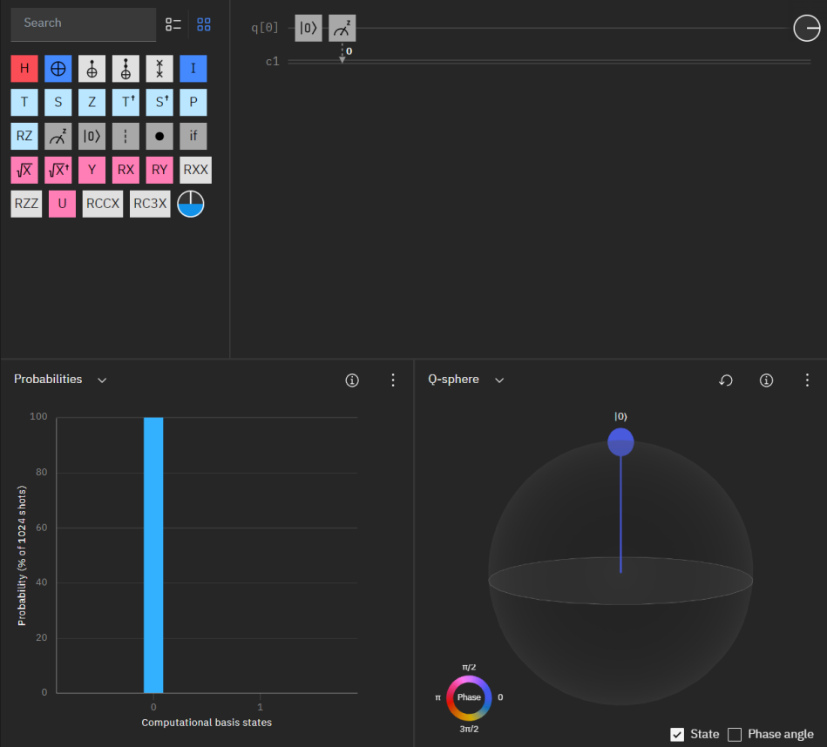

Операция сброса подготавливает кубит в |0⟩ нужном состоянии и сопровождается стандартным измерением. Из результатов выполнения в режиме моделирования с очень высокой вероятностью для запусков я понял, что кубит все еще находится в |0⟩ состоянии. Любые ошибки на реальном устройстве происходят из-за несовершенных измерений и/или остаточного нагрева кубита.

Однокубитный квантовый вентиль — это унитарная матрица 2x2 матрица (матрицы унитарные, потому что квантовые вентили должны быть обратимыми и сохранять амплитуды вероятности). Квантовый вентиль – удобный способ описать эволюцию квантового состояния. Действие вентиля заключается в преобразовании начального состояния |𝜓⟩ в конечное |𝜓 ′ ⟩ = 𝑈|𝜓⟩, где 𝑈 представляют собой вентиль. Это просто матрично-векторное умножение.

Простейшим вентилем является НЕ-вентиль, который обозначается X. Это займет |0⟩ → 𝑋|0⟩ = |1⟩, другими словами, он переворачивает 0 в 1 или наоборот. Этот затвор является классическим, и его работа представлена знакомой матрицей перестановок:

𝑋 =

Я попробовал применить его к основному состоянию кубита. Теперь схема выглядит так:

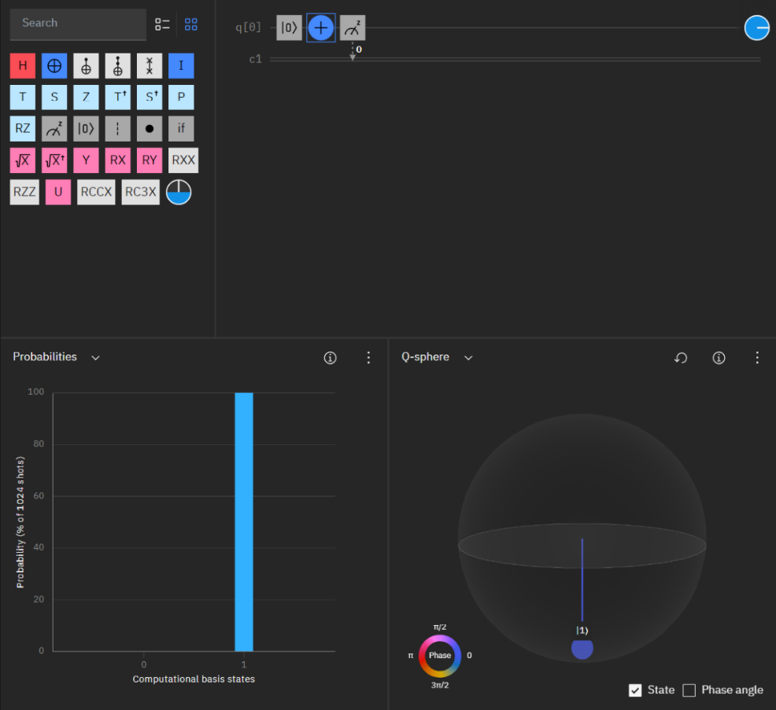

До этого момента кубит вел себя как классический бит. Чтобы выйти за рамки классического поведения, нужно понять, что значит сделать суперпозицию.

Суперпозиция — это взвешенная сумма или разность двух или более состояний; другими словами, это линейная комбинация.

Одной из распространённых операций, генерирующих суперпозицию, является вентиль Адамара, H. Матрица:

𝐻 =

Схема суперпозиции:

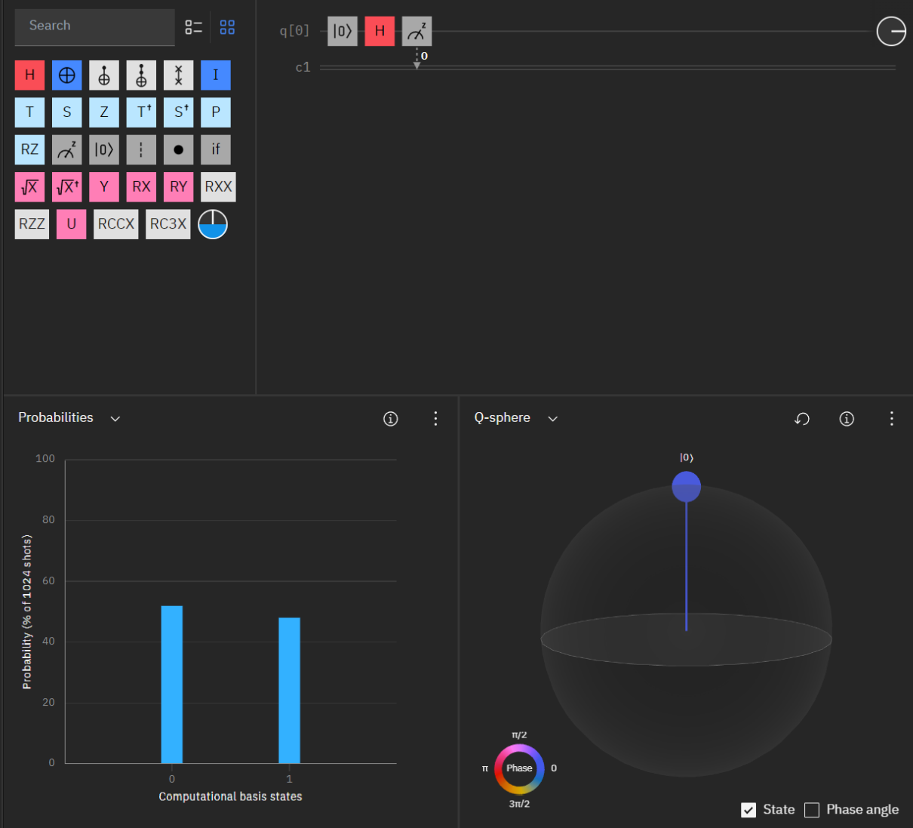

Результаты дают 0 почти половину времени, а в остальное время 1

Добавил операцию НЕ и применил к ней вентиль Адамара:

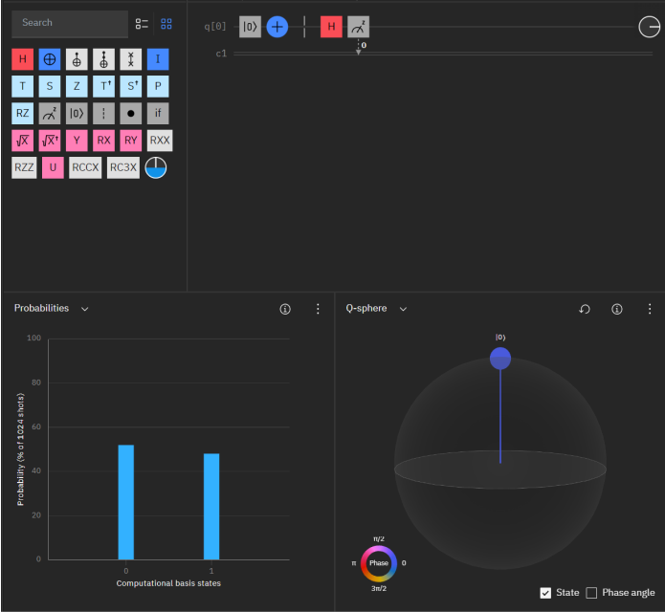

В этом эксперименте также получилась однородная суперпозиция.

Теперь запущу с двумя вентилями Адамара: 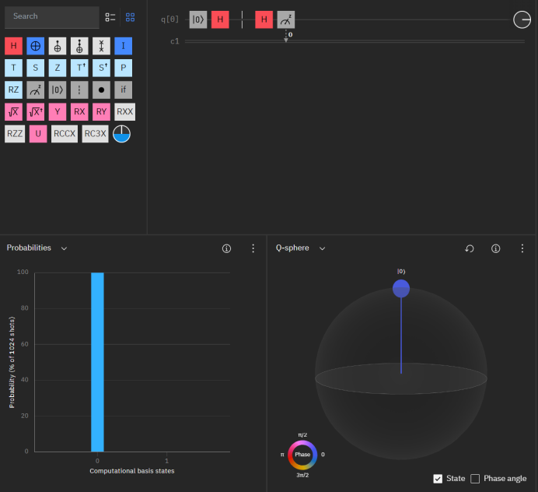

Хм, вероятность основного состояния почему-то получилась 1.

В первом эксперименте было такое состояние:

|+⟩ = 𝐻|0⟩ = 1/√2(|0⟩ + |1⟩)

Во втором эксперименте было лишь отличие от первого в один знак:

|−⟩ = 𝐻|1⟩ = 1/√2(|0⟩ − |1⟩)

Думаю, что нужно сложить первые два эксперимента и получить третий. Состояние |1⟩ отменится из-за знака минус.

**Из этого следуют следующие выводы:**

**1. Физическая система в определенном состоянии все еще может вести себя случайным образом.**

**2. Кубиты могут находиться в квантовых суперпозициях, эти суперпозиции могут иметь знак, который приводит к интерференции, заставляя квантовую случайность исчезать.**

Однокубитовое квантовое состояние обладает еще более богатыми качествами. Оно представлено двумерным векторным пространством над комплексными числами: ℂ2. Это означает, что кубит принимает два комплексных числа, чтобы полностью описать его. Обозначаемое произвольное состояние |𝜓⟩ может быть любой суперпозицией |𝜓⟩ = 𝛼|0⟩ + 𝛽|1⟩ базисных векторов. Квантовые амплитуды α и β являются комплексными числами, которые, исходя их правила Борна, приводят к 0 получается с вероятностью |𝛼|2, а результат 1 получается с комплементарной вероятностью |𝛽|2 . Из сохранения вероятности |𝛼|2 + |𝛽|2 = 1, и поскольку глобальная фаза квантового состояния не обнаруживается (|𝜓⟩ совпадает с 𝑒𝑗𝜑|𝜓⟩), однокубитовое состояние может быть переписано как:

|𝜓⟩ = |0⟩ + |1⟩, где 0 ≤ 𝑝 ≤ 1 вероятность того, что бит находится в 1 состоянии, 0 ≤ 𝜑 <2𝜋 является квантовой фазой.

Есть следующие вентили, которые, по сути, просто сдвигают фазу, а также есть общий вентиль фазового сдвига 𝑃(𝜙):

|  |  |
| --- | --- |
| T вентиль | 𝜑 → 𝜑 + 𝜋/4 |
| S вентиль | 𝜑 → 𝜑 + 𝜋/2 |
| Z вентиль | 𝜑 → 𝜑 + 𝜋 |
| 𝑇+ вентиль | 𝜑 → 𝜑 − 𝜋/4 |
| 𝑆+ вентиль | 𝜑 → 𝜑 + 𝜋/4 |
| 𝑃(𝜙) вентиль | 𝜑 → 𝜑 + ф |

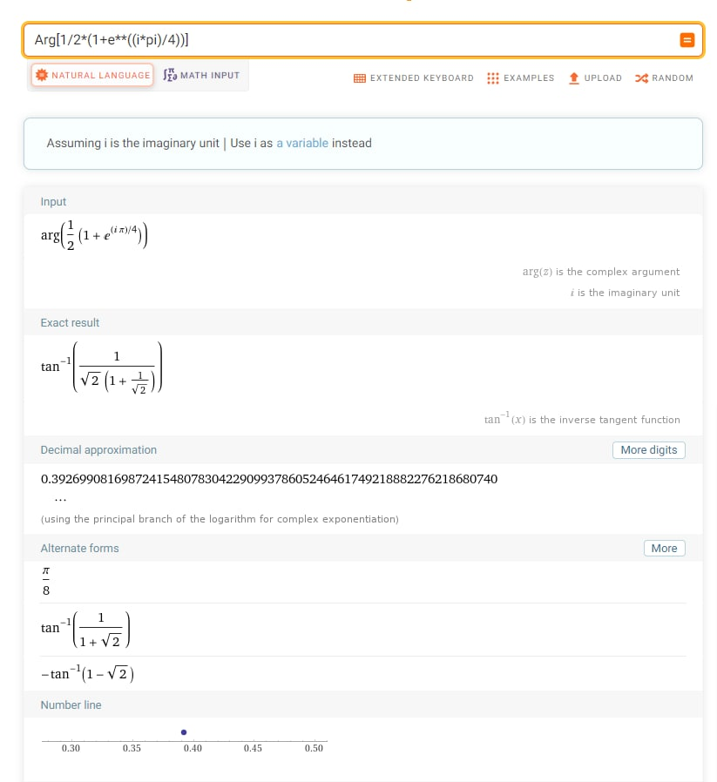

[Ссылка на решение](https://www.wolframalpha.com/input?i=Arg%5B1%2F2*%281%2Be**%28%28i*pi%29%2F4%29%29%5D)

Вентиль фазового сдвига 𝑃(𝜙) имеет следующую матричную форму: 𝑃(𝜙) =

Если предположить, что у нас есть неизвестный фазовый затвор, и мы хотим определить, что это было, то в этом нам поможет схема Рамсея:

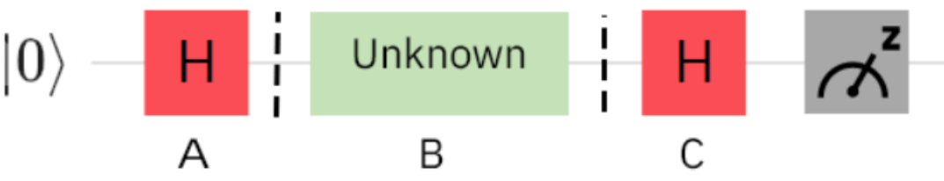

На шаге A мы делаем суперпозицию. Неизвестная фаза применяется на шаге B, создавая вот такое состояние: |𝜓⟩ = 1/√2(|0⟩ + |1⟩)

На шаге C мы возвращаем исходное состояние: |𝜓⟩ = 1/2[(1 + )|0⟩ + (1 − )|1⟩]

Которая из правила Борна будет иметь эти вероятности: 𝑝0 = 1/2 [1 + cos(𝜑)] и 𝑝1 = 1/2 [1 − cos(𝜑)]

Вычитая одно из другого, мы находим инверсию, которая равна 𝑑 = 𝑝0 – 𝑝1 = cos(𝜑). Теперь мы можем определить действительную часть 𝑥 = 𝑅𝑒[]

Для нахождения мнимой части 𝑦 = 𝐼𝑚[], определим вторую квантовую цепь: 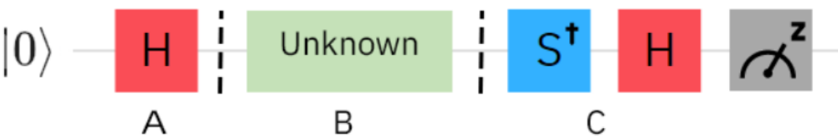

По сути, мы повернули нашу инверсию на фазу 𝜋/2 и она стала равна 𝑑 = sin(𝜑). Теперь, найдя мнимую часть, можно найти фазу 𝜑.

Мы решили протестировать эту задумку взяв затвор с фазой

Схема для нахождения x

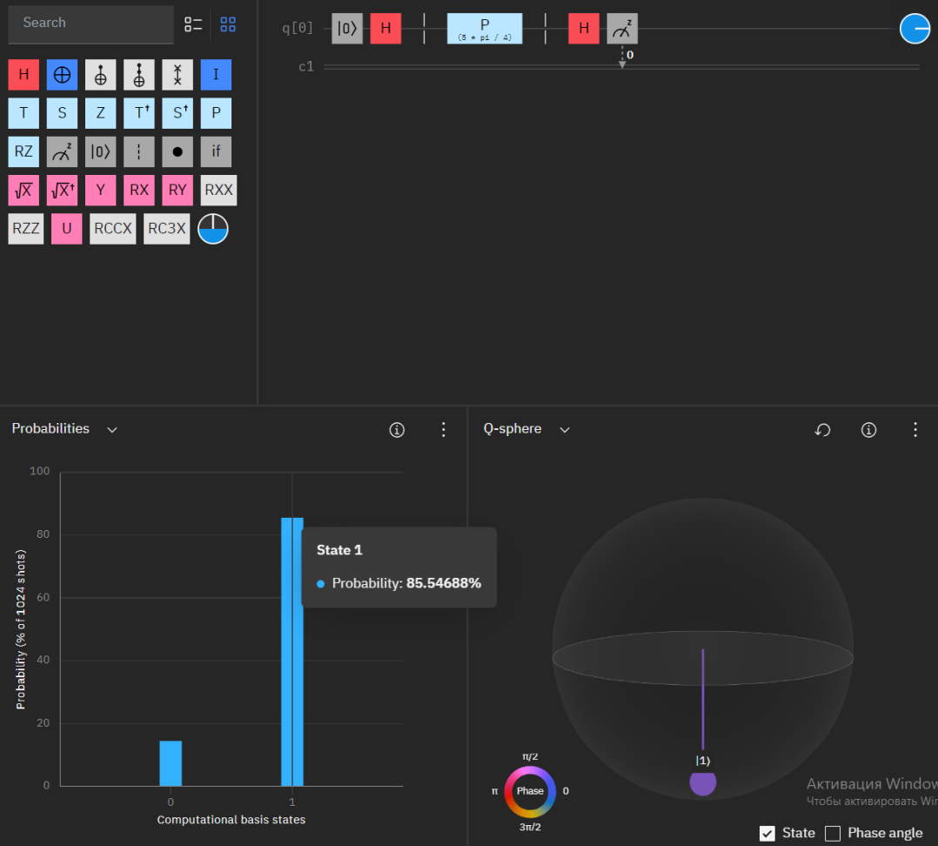

Схема для нахождения y:

Полученные результаты:

|  |  |  |  |
| --- | --- | --- | --- |
| Эксперимент | 𝑝0 | 𝑝1 | Значение |
| X | 0,144531 | 0,855469 | -0,71094 |
| Y | 0,144531 | 0,855469 | -0,71094 |

Найдем фазу, применим к каждому значению нормализацию и операцию atan2(y,x) = arctan(y/x)

Ещё можно вот так представить состояние кубита:

|𝜓⟩ = cos(𝜃/2)|0⟩ + sin(𝜃/2) |1⟩], Где 0 ≤ 𝜑 < 2𝜋 и 0 ≤ 𝜃 ≤ 𝜋

Получается, что:

𝑥 = 𝑅𝑒[] 𝑦 = 𝐼𝑚[] 𝑝 = sin(𝜃/2)2 = [1 − cos 𝜃]/2

𝑧 = 𝑝0 − 𝑝1 = 1 – 2𝑝

𝑧 = cos(𝜃)

{x, y, z} являются декартовыми координатами сферы единичной длины 1. Здесь вы видите взаимно однозначное соответствие между состояниями кубита (ℂ2) и точками на поверхности единичной сферы (ℝ3)

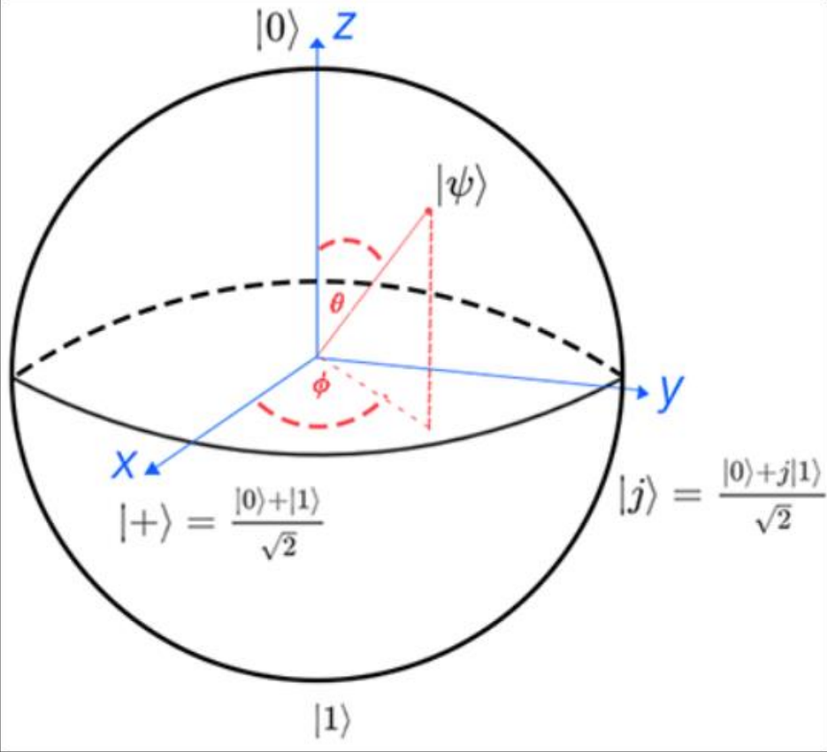

Кубиты не всегда имеют простое геометрическое представление, мы рассмотрели лишь 1 кубит и тут такое позволительно. У нас есть вентиль U, который позволяет поворачивать состояние в любом месте сферы Блоха. Его матрица выглядит так:

𝑈 (𝜃, , 𝜆) =

Для вращения по осям нам нужные следующие вентили:

𝜆 = 𝜋/2 и 𝜙 = − 𝜋/2: 𝑅x(𝜃) =

𝜆 = 0 и 𝜙 = 0: 𝑅y(𝜃) =

𝜆 = 0 и 𝜙 = 0: 𝑅z(𝜃) =

Шаги для расчетов аналогичны предыдущему пункту. Различие в том, что мы для z применяем acos и ищем его по другой модели.

Я тоже это посчитал для следующих значений: 𝜃 = 0.69𝜋,𝜙 = 4.20𝜋, 𝜆 = 0:

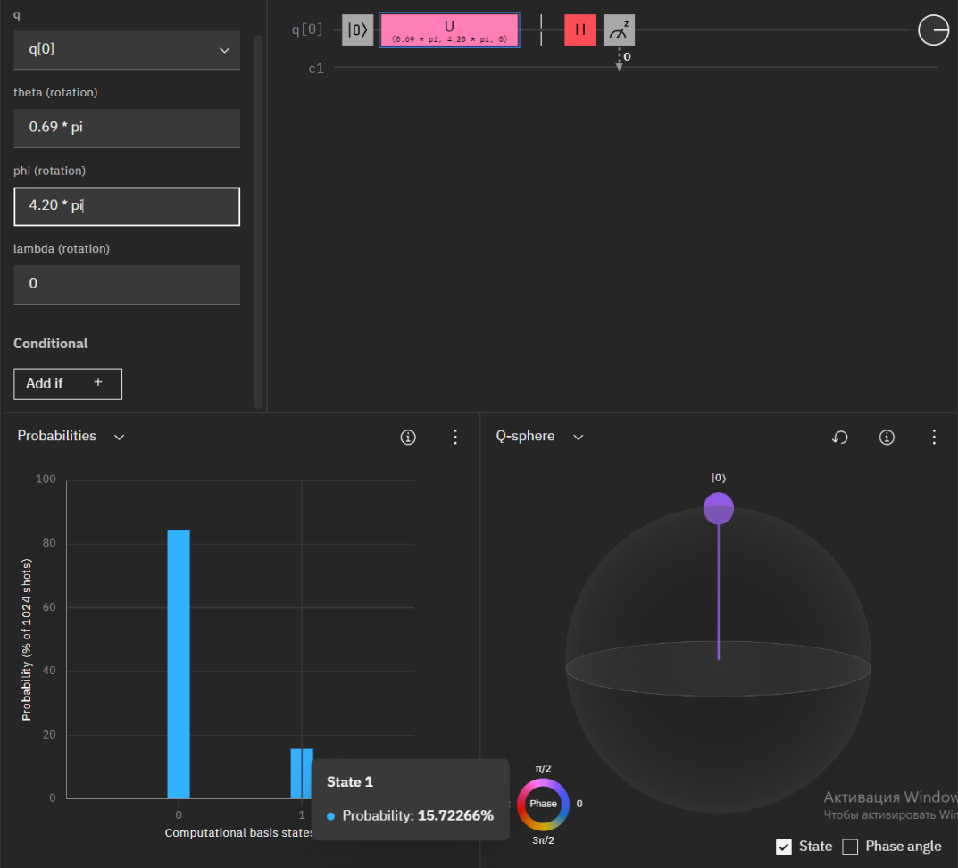

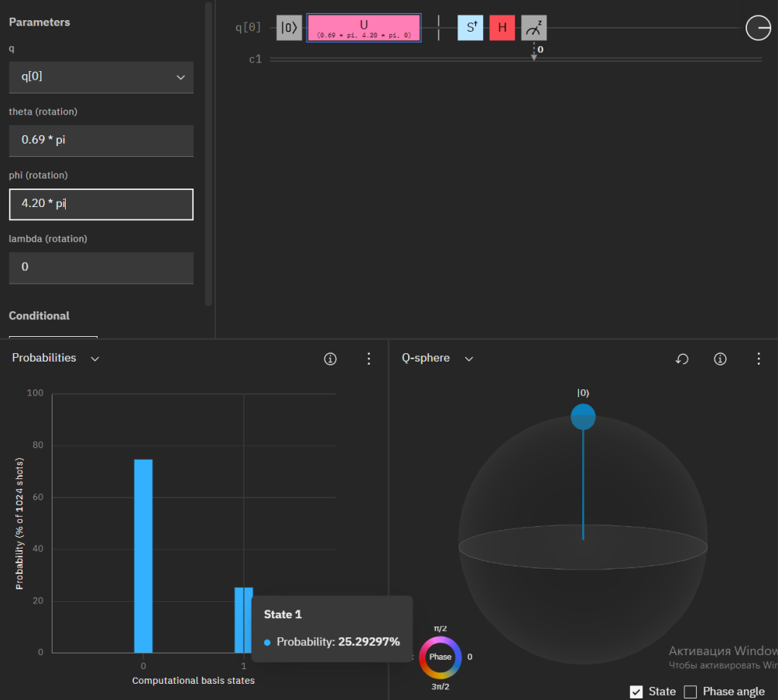

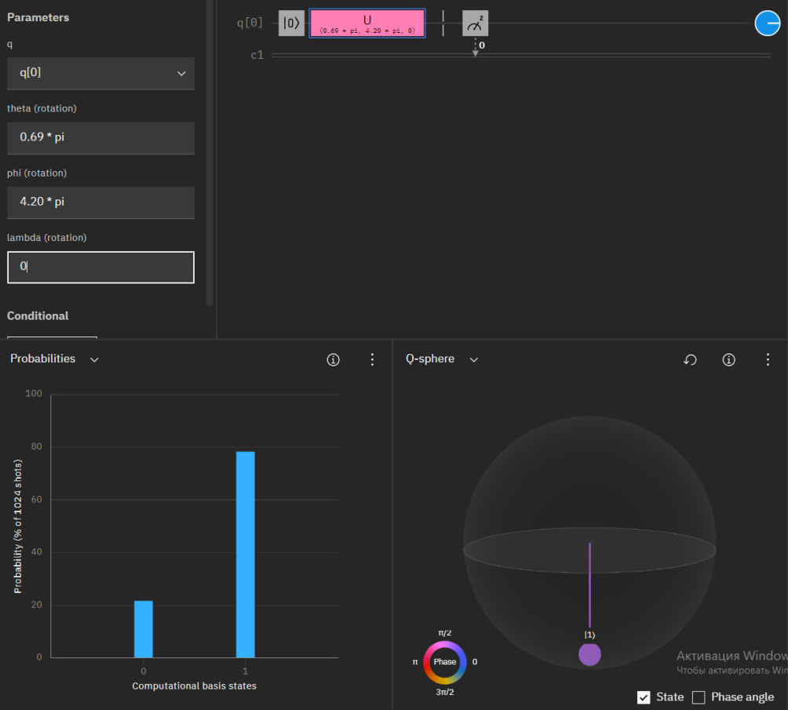

|  |  |  |  |
| --- | --- | --- | --- |
| Эксперимент | 𝑝0 | 𝑝1 | Значение |
| X | 0,8427734 | 0,1572266 | 0,6855468 |
| Y | 0,7470703 | 0,2529297 | 0,4941406 |
| z | 0,2167969 | 0,7832031 | -0,5664062 |

Нормируем векторы и ищем наши значения

= 0,673867, = 0,485722, = −0,556756

Atan2 (𝑦, 𝑥) = 0,62

Acos () = 2,16127